**Эссе «Я –педагог»**

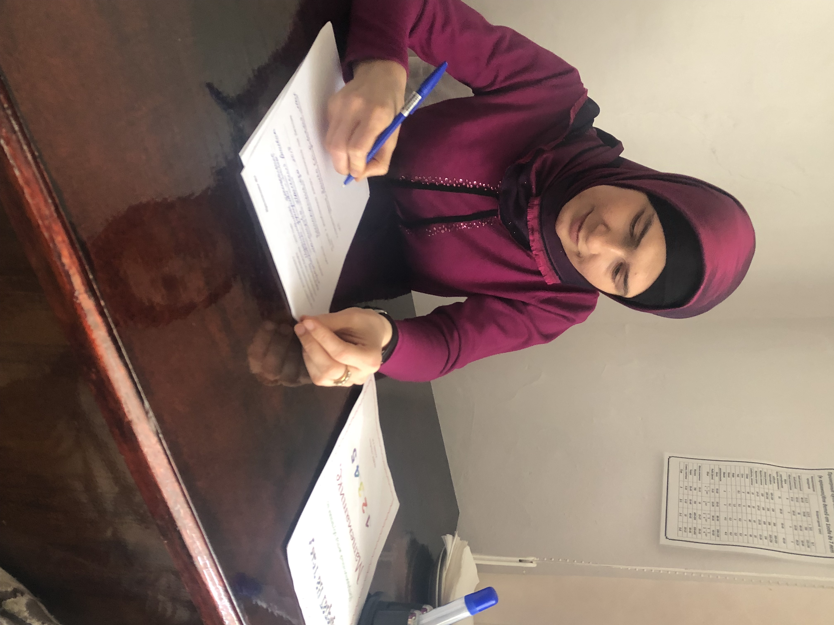

**Педагогами не становиться, а рождаются**

Совсем не удивительно, когда в родстве каждая вторая представительница женского пола является педагогом, рождается еще один.

Так и в нашей семье первый воспитателем стала бабушка она много лет работала в садике, так же фундаментом и толчком стать педагогом стал пример родителей. Папа заслуженный учитель начальных и мама, тоже учительница начальных классов.

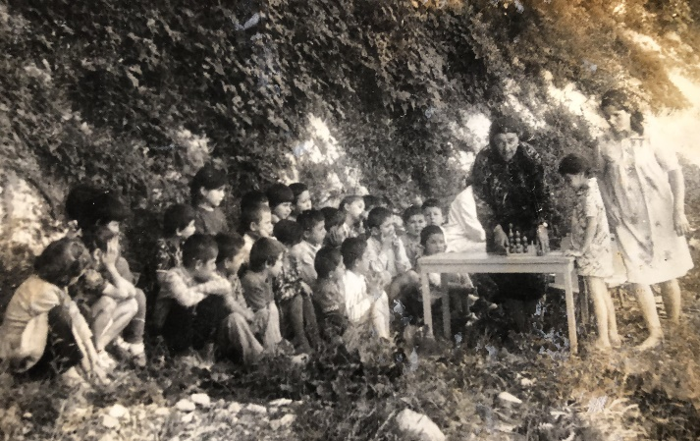

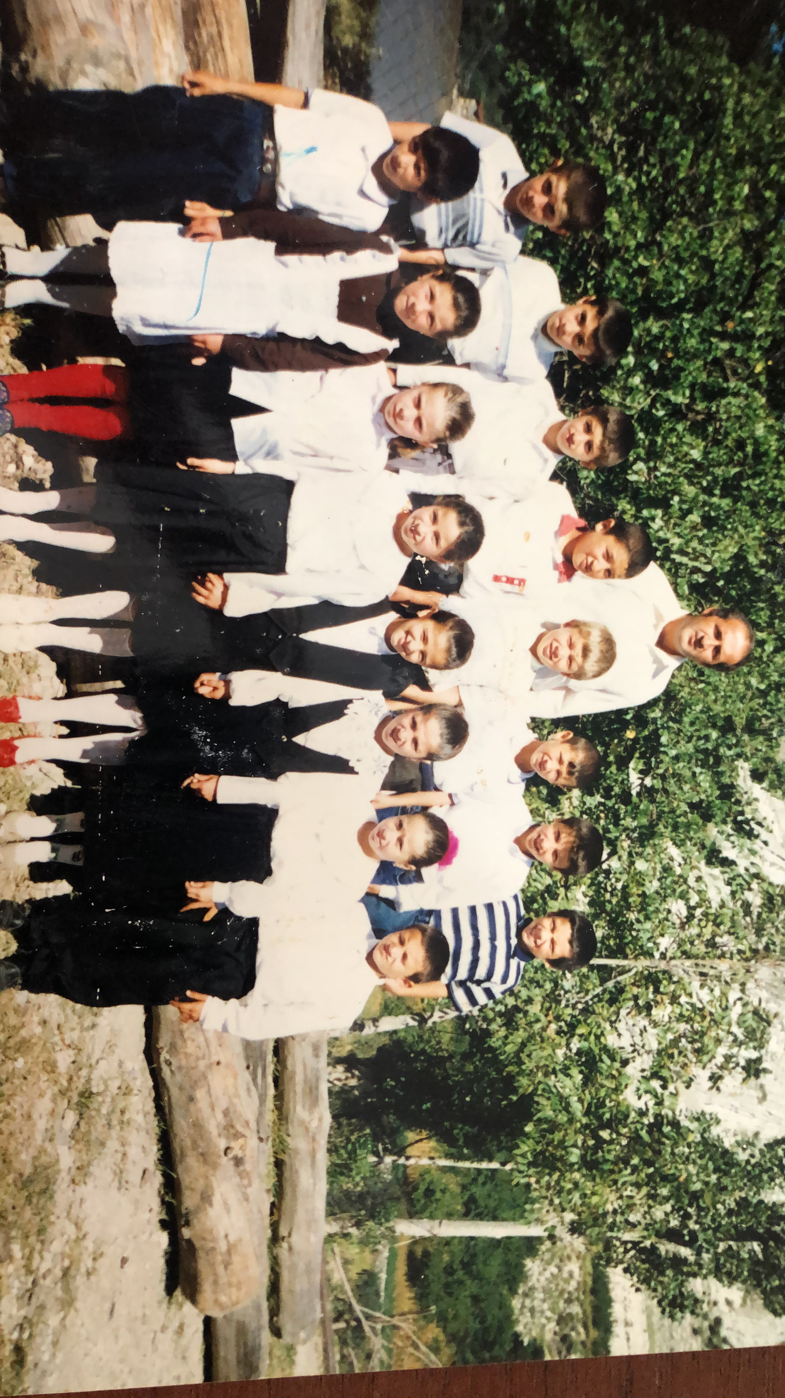

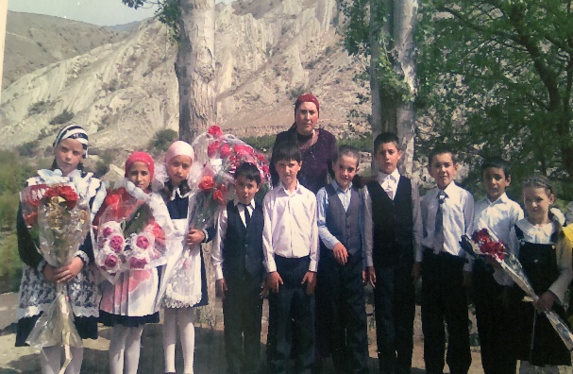

Они и по сей день работают в школе. Все время перед глазами был их труд как они старались воспитывать доброту, справедливость и стремление к большим знаниям. Я никогда не задумывалась кем я стану чем буду заниматься я точно знала, что я стану педагогам.

Окончив среднюю школу, я смело шагнула на встречу своей мечте. В планах было первую очередь поступить в колледж педагогический, а потом получить высшее образование.

Сбылась заветная мечта поступила в колледж и стала учиться все года учебы пролетели так не заметно, мне было очень интересно, ждала практику с нетерпением. Но увы и ах не тут-то было…… по обычаю, гор, когда девушка взрослеет ее, выдают замуж. Так и пришла моя пора папа засватал единственную дочку за принца на белом коне. и мне пришлось на время отложить мою вторую мечту поступить в высшее образовательное учреждение.

Семейная жизнь протекала тихо и беспечно. По воле судьбы начала работать в школе с детьми с ограниченной возможностью. эти дети не простые к ним нужен особый индивидуальный подход. Эти дети чувствуют, как к ним относится взрослый тем более воспитатель. Иногда дети привязываются к воспитателю как к родителям. С эти детьми раскрыться было очень трудно. Я завидовала своей тете, которая ходила в садик. Я иногда ходила к ней на работу и играла с детьми я получала такое удовольствие и восхищение. к счастью заведующая заметила мои старания и приняла меня на работу. Радости не было предела. За эту не долгую работу в детском саду я всё больше понимаю, как мне важна и дорога эта профессия. Я с радостью иду на работу, и получаю удовольствие от общения с детьми. С ними я забываю о проблемах, не чувствую усталости, они вдохновляют меня на творчество. Каждый день, приходя в детский сад, я вижу глаза детей, которые горят радостью от встречи со мной. Глядя в эти глаза понимаешь, что ты нужна им. Дети бегут ко мне на встречу с историями, впечатлениями. С детьми не бывает скучных и однообразных дней, каждый день происходит что-то новое, интересное, открывается новый мир. Секрет их чистой любви прост: они открыты и простодушны. Они открыты для добра, красоты, чутко реагируют на лож, на несправедливость. Я за столь короткое время все больше и больше понимаю, что, **Воспитатель** должен уметь любить детей, несмотря на то, что все они разные, каждый со своим характером.

Великий **педагог Г**. Песталоцци сказал: *«Если не любишь, то не имеешь права****воспитывать****»*.

Действительно, без любви к детям не может быть **воспитателя**. И настоящий **воспитатель любит всех ребят**: робких и смелых, медлительных и бойких, разговорчивых и застенчивых, находит в каждом свою изюминку, каждому отдаёт частичку своей души.

Современные дети очень любознательны и пытливы, задают много вопросов. Я должна быть всегда готова ответить на любой вопрос. Должна много знать, хорошо ориентироваться в окружающем мире, уметь использовать инновационные методы и технологии, пользоваться современными техническими средствами. Ведь именно **благодаря воспитателю** ребёнок впервые знакомиться с социумом, проявляет себя в командной деятельности, и конечно же развивается как личность. Из детства ребёнок выносит то, что сохраняется потом на всю жизнь. Поэтому я стараюсь обеспечить детям эмоциональный комфорт, атмосферу любви и взаимопонимания, интересную, содержательную и познавательную жизнь в детском саду, создавая условия для полноценного разностороннего развития.

В своей деятельности я использую игровой, коммуникативный методы, здоровьесберегающие технологии, технологии проектного я работаю с детьми старшего возраста, так как мы находимся в горах несмотря на достижения прогресса, горцы свято чтят свои обычаи, любовь к земле, уважение к старшим и своему прошлому, а также бережно хранят свое культурное наследие. Так и стараюсь привить детям эту любовь чтоб дети не забывали первую очередь свой язык. свою культуру обычаи и истоки откуда мы пришли. В своих занятиях я стараюсь рассказывать не только русские и современные сказки, но дагестанские. Мои дети играют в дагестанские игры. Читают стихи и считалки. Не забывая об истоках, я не забываю об цивилизации и инновации. Дети дошкольного возраста -это благодарные горящие глаза и внимательная аудитория.

Современный **воспитатель – это человек**, сочетающий в себе черты психолога, наставника, друга, артиста. А сколькими знаниями и умениями должен обладать **воспитатель**. Ему приходится делать всё: рисовать, шить и вязать, заниматься цветоводством и огородничеством, петь с детьми и танцевать, выступать перед родителями, обладать художественным вкусом, чёткой дикцией, знать правила хорошего тона, совершенствовать свое **педагогическое мастерство**; облагораживая свою душу, поднимаясь вверх, ступенька за ступенькой, творить себя. Быть **воспитателем** в современном мире – значит иметь терпение, сострадание, это значит любить, понимать и чувствовать ребенка, не подавлять личность, самостоятельность, активность, одним словом, уважать право ребенка – быть самим собой.

Я благодарно судьбе за то, что дала мне возможность стать именно воспитателем. На моих плечах лежит большой груз и ответственность за детей доверенных мне. Ведь начало в жизнь детям дают родители, но сделать второй шаг помогаю им я – **воспитатель**.

Отдаю всю любовь ребятишкам,

Забывая порой про себя.

**Воспитатель – скорее призванье**,

Не профессия это моя.

Я не знаю, как можно иначе,

Не могу по-другому я жить.

Как же много успеть то мне надо,

Чтоб людьми в жизнь их всех проводить!

Я люблю свою профессию, нашла в ней своё призвание и утвердилась в этом. А это значит – я счастливый человек!

Воспитатель:

МКДОУ «Улыбка» Магомедова Шамсият Алиевна.